LỜI ĂN TIẾNG NÓI CỦA MỘT HỌC SINH VĂN MINH, THANH LỊCH

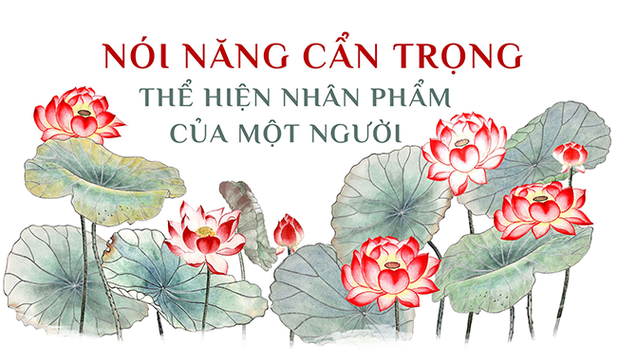
Trường học là môi trường giáo dục và văn hóa, nơi rèn đức, luyện tài cho bao thế hệ học sinh. Vì thế, là một học sinh của trường THPT Phạm Văn Đồng, mỗi chúng ta hãy cùng nhau vẽ nên những nét đẹp trong văn hóa ứng xử bằng việc sử dụng lời ăn tiếng nói văn minh, lịch sự khi giao tiếp với bạn bè và thầy cô giáo.
“Vàng thì thử lửa, thử than
Chuông kêu thử tiếng, người ngoan thử lời”.
Ngay từ thời xa xưa, câu ca đó đã được dân gian ta nói ra như một lời dăn dạy đối với bất cứ ai. Lời ăn tiếng nói chính là một trong những tiêu chí để đánh giá trình độ, tư cách của con người. Là một học sinh còn đang ngồi trên ghế nhà trường chúng ta hiểu như thế nào về bài học đó để biết được rằng: Đâu là lời ăn tiếng nói của một học sinh văn minh, thanh lịch? Có lẽ không nói tục, lựa lời mà nói cho vừa lòng nhau hay biết nói lời “cảm ơn” và “xin lỗi”,…là những việc làm vô cùng cần thiết.
Lời nói là phương tiện mà con người dùng để giao tiếp với nhau. Chính vì thế dân gian mới có câu “Người khôn nói tiếng dịu dàng dễ nghe”. Nhất là trong môi trường học đường, mỗi học sinh chúng ta cần biết sử dụng ngôn ngữ lịch sự, văn minh, thanh lịch. Bởi lời nói nhẹ nhàng làm dịu dàng và khiến cho người nghe cảm thấy thích thú, ngôn ngữ của mỗi người đều được học như nhau, nhưng lời ăn tiếng nói mà mỗi người phát ra lại hoàn toàn khác nhau, có người thì nói những lời nói nhẹ nhàng, làm dịu tai người nghe. Luôn nói những điều tích cực, lời tốt với người khác, đó là một trong những ưu điểm mà người khác cảm thấy thích thú và đáng khen ngợi.
Ngày nay, khi xã hội ngày càng phát triển, xã hội không chỉ cần những người có tài mà họ còn cần những người có đức cho xã hội, những ngôn ngữ mà họ phát ra cũng vô cùng ngọt ngào, dễ nghe, tu dưỡng và rèn luyện đạo đức cho mỗi người không phải công việc riêng của mỗi cá nhân nào, mà nó là nhiệm vụ của toàn xã hội, điều đó mới cùng đáp ứng và tạo nên một xã hội giàu đẹp, văn minh và hiện đại hơn.
Người văn minh luôn phát ngôn những lời ngọt ngào, dễ nghe, khi nói ra khiến người xung quanh cảm thấy yêu quý, thích thú, đó là sự thành công to lớn của những con người biết cách cư xử, biết giao tiếp trong cuộc sống. Luôn biết cải thiện và phát triển bản thân mình mỗi ngày, biết tu dưỡng và phát triển bản thân, cải thiện cuộc sống của mỗi chúng ta, luôn biết tạo nên những giá trị hữu ích quan trọng cho cuộc sống của mỗi người. Luôn nâng cao và phát triển bản thân mình mỗi ngày. Những giá trị đó đem lại cho cuộc sống của mỗi người những giá trị to lớn trong cuộc sống, chính vì thế lời ăn tiếng nói là ngôn ngữ quan trọng và có đóng góp to lớn cho cuộc sống, phải sống đúng đắn và rèn luyện bản thân mình mỗi ngày, phát triển bản thân mình hơn nữa, nâng cao cả về trí tuệ và đạo đức của bản thân.
Lời ăn tiếng nói trong môi trường học đường là những điều có ý nghĩa to lớn cho mỗi chúng ta, chính vì thế chúng ta cần phải biết trân trọng và rèn luyện bản thân mỗi ngày. Không ngừng nâng cao về trí tuệ và đạo đức, góp phần xây dựng một môi trường học tập trong sạch, lành mạnh, văn minh và thân thiện.

